# 2025年第十九届CIMC“西门子杯”中国智能制造挑战赛

# 全国初赛华北一分赛区（北京交通大学）竞赛通知

1. **竞赛日程**

|  |  |  |  |  |
| --- | --- | --- | --- | --- |
| **活动** | **赛项组** | **日期** | **时间** | **地点（线上会议号）** |
| 报到 | 所有参赛师生 | 6月30日 | / | / |
| 抽签 | 离散行业自动化（逻辑算法） | 6月30日 | 16:00-16:20 | 腾讯会议：980-615-603 |
| 自由探索 | 6月30日 | 16:30-16:50 | 腾讯会议：980-615-603 |
| 现场报到 | 离散行业自动化（逻辑算法） | 7月14日 | 赛前30分钟 | 北京交通大学科技大厦805室 |
| 比赛 | 离散行业自动化（逻辑算法） | 7月14日 | 8:00-20:00 | 北京交通大学科技大厦805室 |
| 自由探索赛区初赛 | 7月14日 | 8:00-18:00 | 抽签后分组通知 |
| 自由探索赛区决赛 | 7月15日 | 8:00-18:00 | 抽签后分组通知 |
| 成绩暨晋级名单公布 | 离散行业自动化（逻辑算法） | 7月14日 | 20:00-20:30 | 北京交通大学科技大厦805室 |
| 自由探索赛区初赛 | 7月14日 | 18:00-19:30 | 官网查看 |
| 自由探索赛区决赛 | 7月15日 | 18:00-19:30 | 官网查看 |

1. **比赛流程**

**1. 比赛预约。**

6月30日前提交通知提交参赛回执。

**2. 报到。**

2025年报到线上进行，参赛队伍提交参赛回执后，无需操作，自动完成。

**3. 抽签。**

分赛区组织线上抽签，确定所有参赛队伍的比赛顺序。参赛队伍可根据比赛顺序安排，自行决定前往分赛区时间。

**4. 现场报到。**

离散行业自动化（逻辑算法）赛项需要进行现场报到（检录前），并领取资料。

参赛队成员出示以下资料：

（1）学生证或身份证：原件或复印件出示，确认本人报到。

（2）保险单：覆盖参赛期间的综合意外险，向工作人员出示（每人1份）；

（3）《免责声明》（每人1份）：官网下载，所有报到参赛同学仔细阅读后打印签字，；

（4）《法律声明》（每队1份）：官网下载，参赛队打印仔细阅读后，队长签字；

（5）报名表（每队1份）：下载打印，指导老师或带队老师签字并加学校/学院盖章；

（6）以上2-6项，皆在现场报道时（检录前）上交工作人员；

说明：

* 学生证或身份证：正式比赛赛前检录时，需出示给工作人员核查信息。
* 保险单：保单打印件、复印件或者购买截图均可，必须显示个人信息和有效期。为了每位学生的身安全保障，所有参赛者请于赛前购买参赛期间的综合意外险，在报到时需出具保险单，否则不予检录。保险为能够覆盖参赛全程的综合意外险种即可，具体金额各参赛队视情况而定。
* 报名表：官网下载打印后，指导老师或带队老师签字，须有学校或学院的盖章。（报名表信息必须与官网注册信息一致。官网没有的或者报名表没有信息的个人将无法参赛）
* 《免责声明》、《法律声明》官网下载打印签字。
* 线上进行的赛项按照各赛项比赛规则进行报到。

**5. 检录。**

**注意：赛前检录旨在确认参赛队伍名单，检查学生本人参赛，严禁替赛（指导教师无需检录，不可以进入赛场），未经核对身份，严禁对参赛队人员进行检录操作。如因误操作导致纠纷或法律问题，需当事人承担相应后果。所有队员均需要检录，没有检录的队员将无法获得任何成绩与奖项。**

（1）参赛队成员出示胸牌（学生证/身份证）。

（2）工作人员核对信息：本人参赛，个人证件信息与官网一致（包括：学校、年级、姓名、身份证号），没有问题的话，在大赛官网后台完成检录。

（3）线上进行的赛项按照各赛项比赛规则进行检录。

**6. 参赛队比赛。**

按照各个赛项的比赛流程，在裁判监督下，完成比赛。具体要求与流程见各个赛项的比赛规则。

**7 资料领取。**

比赛前领取相关会务资料袋：含有本队1份《竞赛手册》、本队每人的胸牌等。

**8 各参赛队伍自行通过官网“赛题资料处下载打印各赛项《初赛竞赛规则》等资料，提前了解比赛规则与流程。**

1. **分赛区联系方式**

|  |  |
| --- | --- |
| 学校地址 | 学校名称：北京交通大学  赛事地点：交通大学西门外科技大厦805室  详细地址：北京市海淀区西直门外上园村3号 |
| QQ群 | QQ群号：321827431  入群备注：学校简称-真实姓名  入群时间：请各位老师和同学在 7 月 10 日前入群。 |
| 联系人 | 姓名：徐建军 电话：18612597168 |
| 姓名：赵与辉 电话：15210568374 |

1. **食宿预约安排**

本次竞赛，食宿自理，赛区不提供宿舍与伙食。

1.住宿地点：

学校周围1公里内有酒店20余家，可供选择。离科技大厦较近的有布丁精选酒店、海友酒店（北京交通大学西门店）等，请参赛的老师与同学们自行选择。

2.周遭饮食：

学校周遭饮食选择极为丰富，约有上百家餐饮店铺，参赛的老师与同学们可自行选择。

1. **校园引导图**

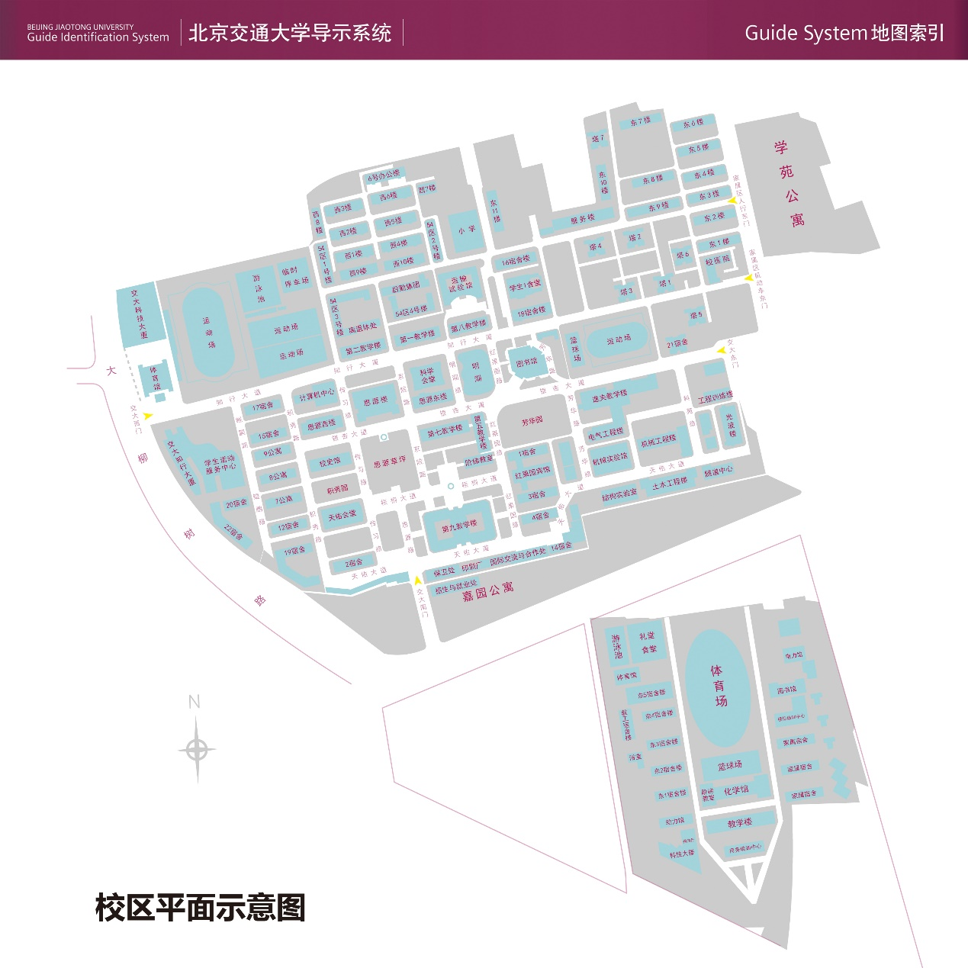

**标红五角星处为北京交通大学科技大厦**

**CIMC华北一分赛区北京交通大学组委会**

**2025年6月16日**

**附件1 ：2025年CIMC 华北一赛区参赛回执单**

|  |  |  |  |  |
| --- | --- | --- | --- | --- |
| 参赛学校 |  | | | |
| 队伍信息 | 队伍编号 | |  | |
| 赛项与组别 | |  | |
| 第一指导教师所在学院 | | （务必完整填写学院的官方全称，且与官网一致） | |
| 队伍名单 | 姓名 | 性别 | 学院名称 | 联系电话 |
| 第一  指导教师 |  |  |  |  |
| 指导教师 |  |  |  |  |
| 队长 |  |  |  |  |
| 队员2 |  |  |  |  |
| 队员3 |  |  |  |  |
| 到达赛区日期时间 |  | | | |
| 备注 | 6月30日00:00前，将以下文件以附件形式发送至分赛区邮箱：cimc_bjtu@163.com，邮件名:CIMC -学校名称-队伍编号-初赛回执。   * 附件1参赛回执单（文件命名：CIMC–队伍编号-初赛回执） * 附件2校徽png（文件命名为：学校名称-校徽） | | | |

注意：

1、参赛队根据赛区划分与赛点名单，自行联系赛点参赛，将预约表发送到相应赛点邮箱。

2、本表格每支参赛队填写一份，若一所学校有多支参赛队则须填多份。

3、**请参赛队伍务必在6月29日之前发回该参赛回执。**

**附件2乘车路线**

**A北京南站：**

乘出租车到北京交通大学西门或北京交通大学科技大厦。北京交通大学科技大厦在大柳树路上，交大西门向北150米。

南站乘坐地铁4号线，西直门站下，换乘26路、16路大柳树南站下车，沿大柳树路步行约250米，到达北京交通大学科技大厦。

**B北京西站：**

乘出租车到北京交通大学西门或北京交通大学科技大厦。北京交通大学科技大厦在大柳树路上，交大西门向北150米。

乘坐地铁9号线（国家图书馆方向），国家图书馆站下，换乘92路、86路、129路公交，大慧寺路东口下车，直行过马路，到达北京交通大学科技大厦。

或乘坐地铁9号线（国家图书馆方向），国家图书馆站下，换乘坐地铁4号线（天宫院方向），西直门站下，换乘26路、16路大柳树南站下车，沿大柳树路步行约250米，到达北京交通大学科技大厦。

**C北京站：**

乘出租车到北京交通大学西门或北京交通大学科技大厦。北京交通大学科技大厦在大柳树路上，交大西门向北150米。

乘坐地铁2号线，西直门站下，换乘26路、16路大柳树南站下车，沿大柳树路步行约250米，到达北京交通大学科技大厦。

**D 首都机场T2、T3航站楼：**

乘出租车到北京交通大学西门或北京交通大学科技大厦。北京交通大学科技大厦在大柳树路上，交大西门向北150米。

乘机场线，东直门站下，换乘地铁2号线，西直门站下，换乘26路、16路大柳树南站下车，沿大柳树路步行约250米，到达北京交通大学科技大厦。

**E 大兴机场：**

乘出租车到北京交通大学西门或北京交通大学科技大厦。北京交通大学科技大厦在大柳树路上，交大西门向北150米。

乘北京大兴国际机场线，草桥站下，换乘10号线（内环）到慈寿寺站，再换乘6号线（潞城方向）到车公庄西，换乘94路、26路公交车到大柳树北站下车，往回走50米，到达北京交通大学科技大厦。